Домашнее задание №11-3

1. Брусок массой 0,5 кг прижат к вертикальной стене силой 10 H, направленной горизонтально. Коэффициент трения скольжения между бруском и стеной 0,4. Какую силу надо приложить к бруску по вертикали, чтобы равномерно поднимать его вертикально вверх? (Ответ: 9 Н)

2. Груз массой 1 кг, лежащий на столе, связан лёгкой нерастяжимой нитью, переброшенной через идеальный блок, с грузом массой 0,5 кг (см. рисунок). На первый груз действует горизонтальная постоянная сила $\vec{F}$, равная по модулю 2 Н, трение между грузом и поверхностью стола пренебрежимо мало. Второй груз движется вниз. Чему равно его ускорение? (Ответ: 2 м/с²)
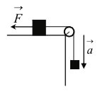
3. Брусок массой 2 кг движется по горизонтальному столу. На тело действует сила $\vec{F}$ под углом α = 30^{о} к горизонту (см. рисунок). Коэффициент трения между бруском и столом равен 0,3. Каков модуль силы $\vec{F}$, если модуль силы трения, действующей на тело, равен 7,5 Н? (Ответ: 10 Н)
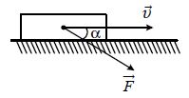
4. К покоящемуся на шероховатой горизонтальной поверхности телу приложена нарастающая с течением времени горизонтальная сила тяги F = bt, где b – постоянная величина. На рисунке представлен график зависимости ускорения тела от времени действия силы. Определите коэффициент трения скольжения. (Ответ: 0,2)
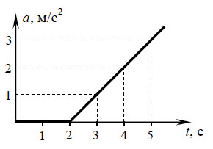
5. Грузы массами M = 1 кг и m связаны лёгкой нерастяжимой нитью, переброшенной через блок, по которому нить может скользить без трения (см. рисунок). Груз массой M находится на шероховатой наклонной плоскости (угол наклона плоскости к горизонту α = 30°, коэффициент трения μ = 0,3). Чему равно максимальное значение массы m, при котором система грузов ещё не выходит из первоначального состояния покоя? Решение поясните схематичным рисунком с указанием используемых сил. (Ответ: ≈ 0,76 кг)
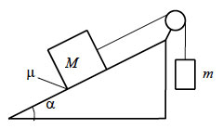
Литература

1. В. Грушин, А. Диденко, Г. Дубровский «Задачи на законы динамики материальной точки» («Квант» №11, 1977)

2. Ю. Зайчиков «Задачи на законы Ньютона» («Квант» №5, 1971)

3. В.И. Чивилёв «Выбор осей для записи векторных уравнений в проекциях при решении задач» («Потенциал» №11, 2008)

4. В.И. Чивилёв «Сила натяжения» («Потенциал» №11, 2007)

